ANEXA nr. 1
la Normele metodologice

CERERE
pentru acordarea alocaţiei de stat pentru copii

Subsemnata (ul),
Numele şi prenumele

Cod numeric personal
Adresa: Str.
Nr. Sector
Bl.
Sc.
Ap.
Mun./oraş/com.
sat
JudeŃul
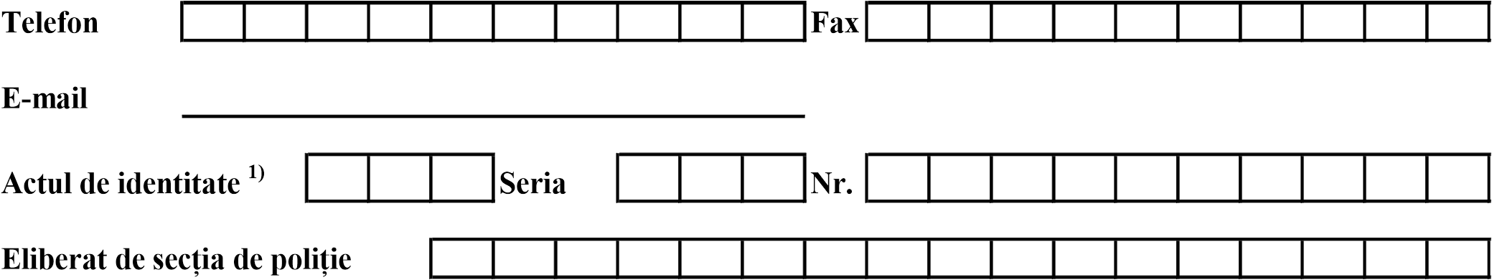
Vă rog să-mi aprobaţi acordarea alocaţiei de stat pentru copilul:

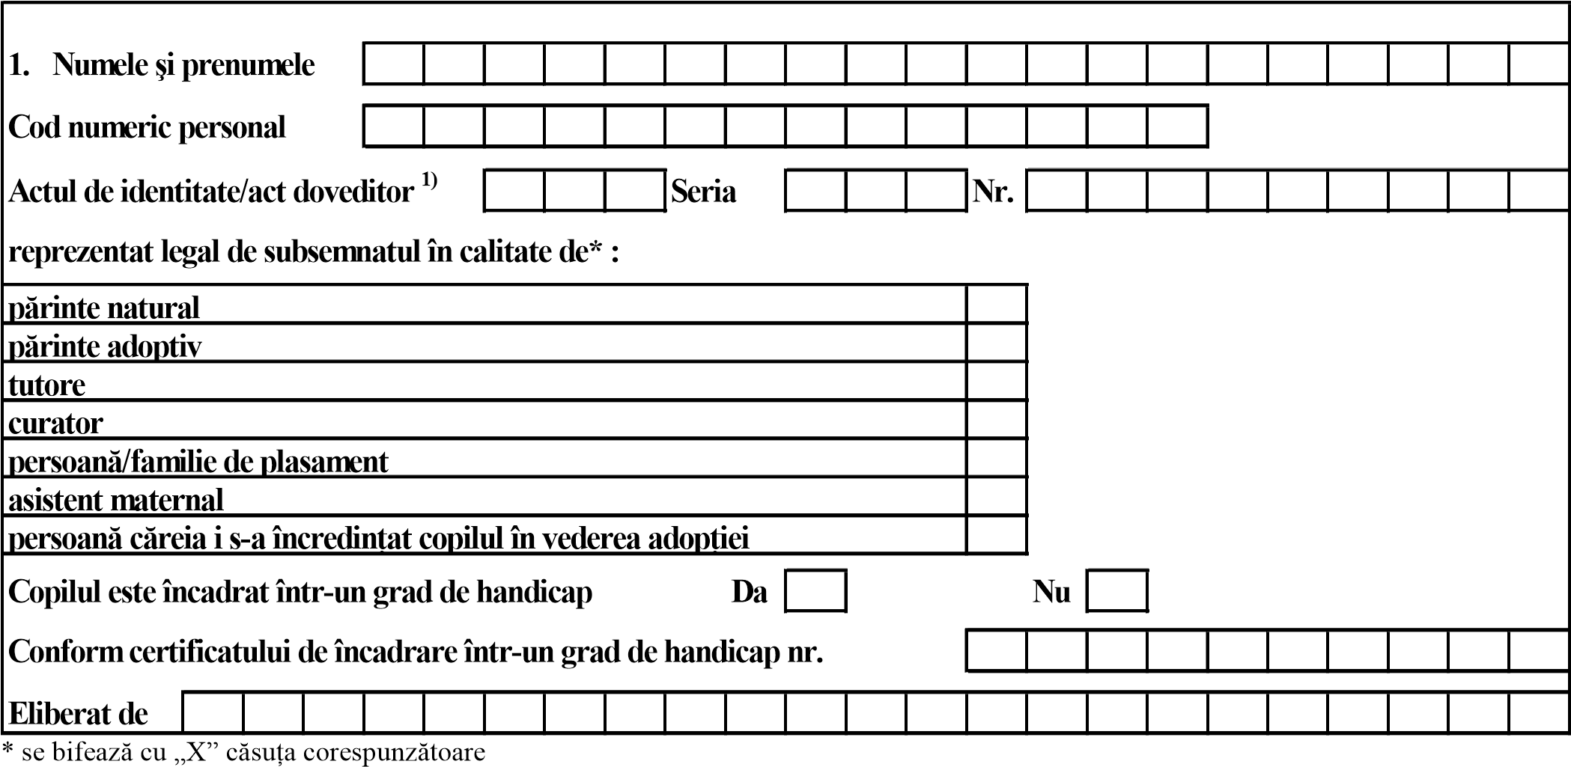

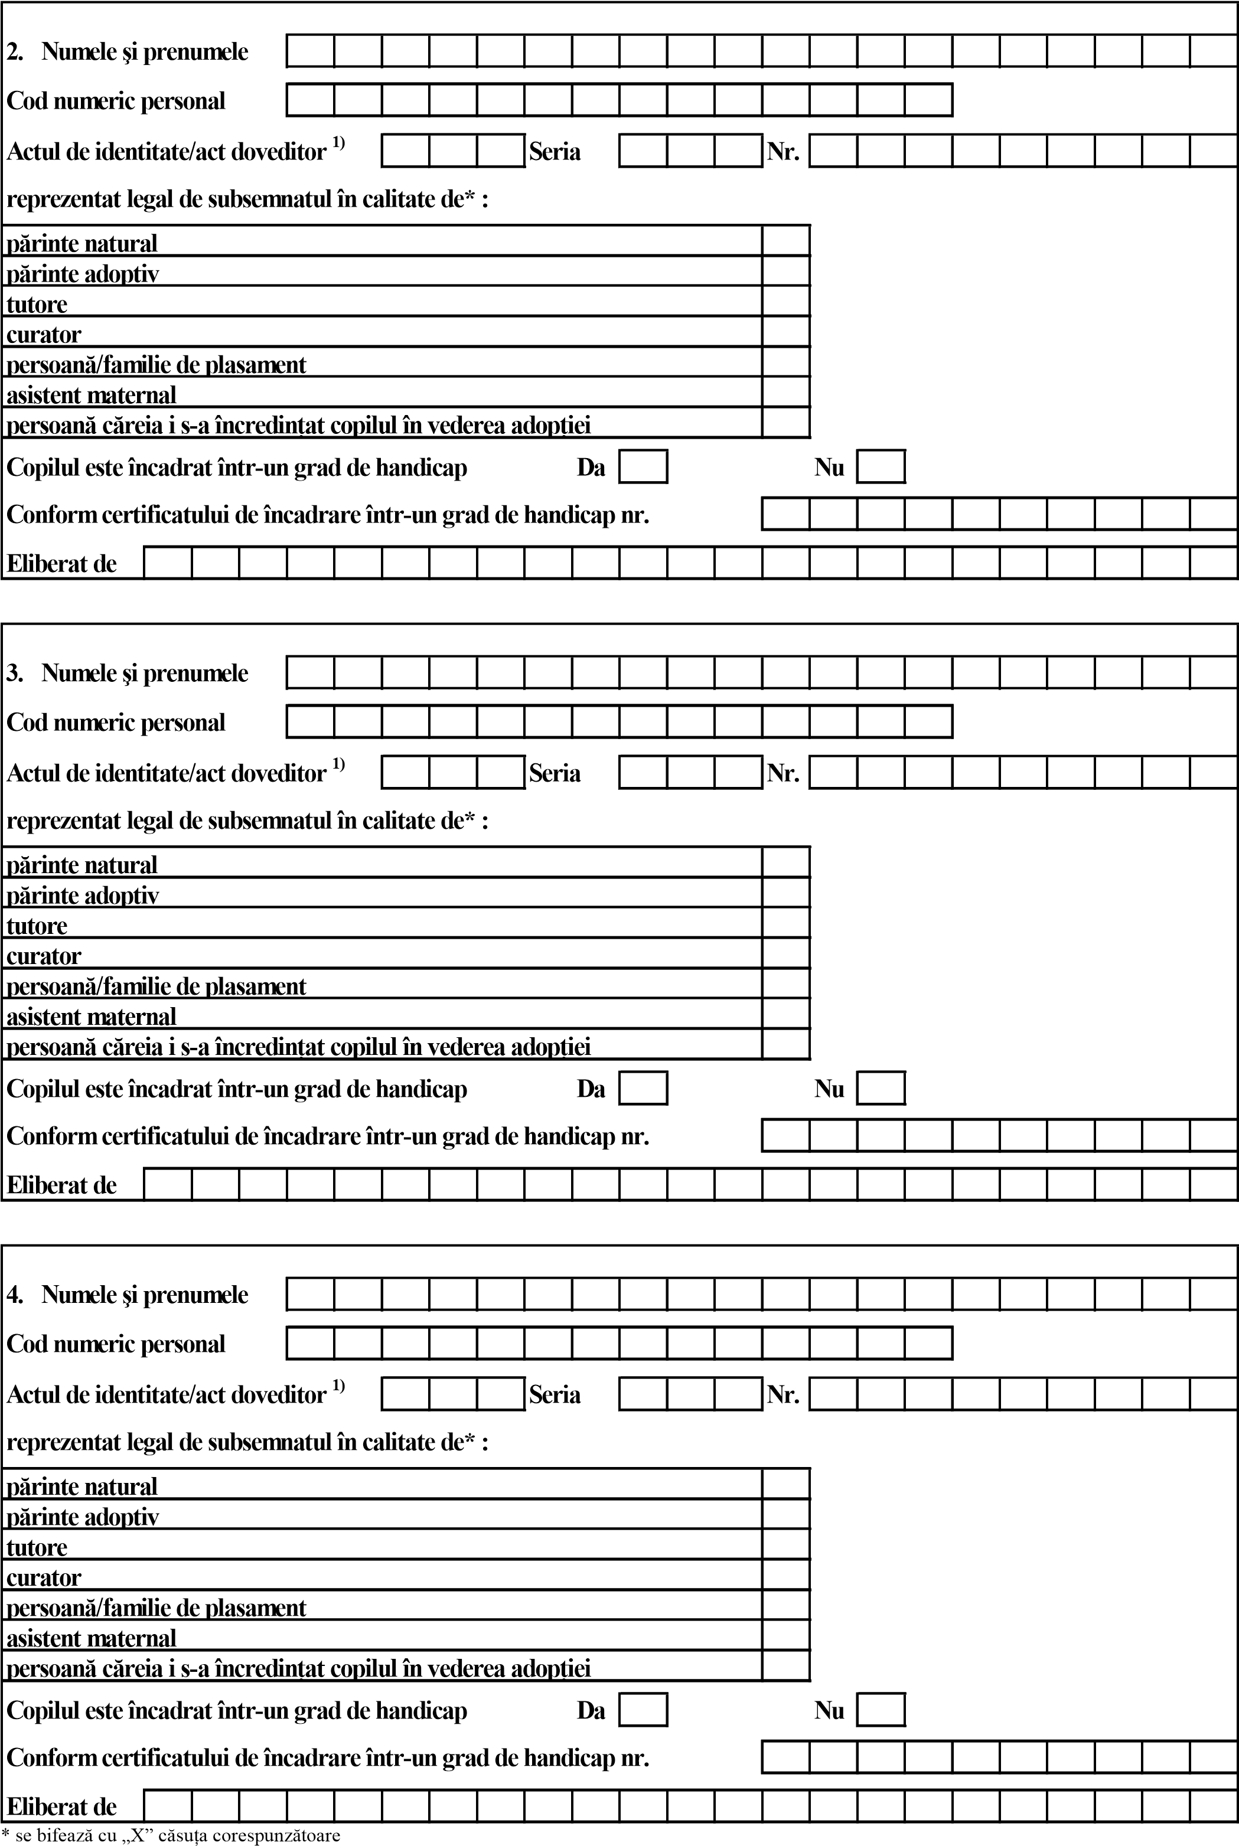

La prezenta, anexez următoarele documente*:
copia certificatului de naştere al copilului
copia actului de identitate al reprezentantului legal
livretul de familie
hotărârea judecătorească de încredinţare a copilului în caz de divorţ
hotărârea judecătorească de încredinţare în vederea adopţiei
hotărârea judecătorească de încuviinţare a adopţiei
hotărârea judecătorească sau, după caz, hotărârea comisiei pentru protecţia copilului pentru măsura de protecţie specială a plasamentului
dispoziţia directorului general/directorului executiv al direcţiei generale de asistenţă socială şi protecţia copilului sau, după caz, hotărârea judecătorească pentru măsura de protecţie specială a plasamentului în regim de urgenţă
hotărârea judecătorească de instituire a tutelei sau, după caz, dispoziţia autorităţii tutelare emisă până la 31 decembrie 2004
dispoziţia autorităţii tutelare de instituire a curatelei
actul de deces al unuia dintre părinţi
certificatul de încadrare a copilului într-un grad de handicap, în situaţia în care copilul este declarat cu handicap
* se bifează cu „X” căsuţa corespunzătoare

Doresc să primesc aceste drepturi:
- la domiciliu prin mandat poştal*
- în cont personal*Nr.
Deschis la banca
- în cont de card* Nr.

Deschis la banca
* se bifează cu „X” căsuŃa corespunzătoare
Anexez alăturat extrasul de cont de la deschiderea acestuia.
Celălalt părinte (se completează dacă există):
Numele şi prenumele

Cod numeric personal

Adresă: Str.
 |  |  |  | Bl. |  |  |  |  |  |  |  |  | Sc. |  |  | Ap.
Nr. Sector
Localitatea
JudeŃul
Telefon
Fax
E-mail
 |  |  | Seria |  |  |  | Nr.
Actul de identitate ¹
Eliberat de secţia de poliţie

Mă oblig să aduc la cunoştinţa direcţiei de muncă şi protecţie socială orice modificare intervenită în situaţia copilului, care poate conduce la încetarea dreptului la alocaţia de stat pentru copii, în termen de 15 zile de la data modificării.
Prin semnarea prezentei am luat la cunoştinţă că cele declarate sunt corecte şi complete, iar declararea necorespunzătoare a adevărului se pedepseşte conform legii penale.
Prin prezenta cerere sunteţi informat ca datele cu caracter personal sunt prelucrate în scopul şi pentru îndeplinirea atribuţiilor legale ale instituţiei.
Am luat la cunoştinţă că informaţiile din prezenta cerere şi din actele atatşate la aceasta, vor fi prelucrate de ANPIS/AJPIS cu respectarea prevederilor Regulamentului (UE) 679/2016 privind protecţia persoanelor fizice în ceea ce priveşte prelucrarea datelor cu caracter personal şi libera circulaţie a acestor date

Data Semnătura solicitantului
______________ ________________________

Semnătura celuilalt părinte
______________________

1)
În cazul cetăŃenilor români se va specifica tipul de act de identitate:
- B.I. - buletin de identitate
- C.I. - carte de identitate
- C.I.P. - carte de identitate provizorie
- C.N. - certificat de naştere

Pentru cetăŃenii străini sau apatrizi:
- C.I. - carte de identitate
- L.S.T. - legitimaŃie de şedere temporară - D.I. - document de identitate.
- C.N. - certificat de naştere

